**Лабораторная работа № 5.**

**Процедуры и функции.**

Цель работы: Научиться разрабатывать и реализовытвать алгоритмы с использованием функции пользователя и процедур, используя детерминированные циклические вычислительные процессы с управлением по аргументу.

Используеое оборудование: ПК, среда разработки “PascalABC”,“Lasarus”.

**Задание 1.**

Постановка задачи: Перевести дюймы в сантиметры от 0 до 100 дюймов. (1 дюйм=2.5 см). Результаты вывести в виде таблицы. Операторы для формирования вывода таблицы оформить в виде пользовательской процедуры.

Математическая модель:

1 дюйм=2.5 см

1 см= 1 дюйм*2,5

Блок схема:

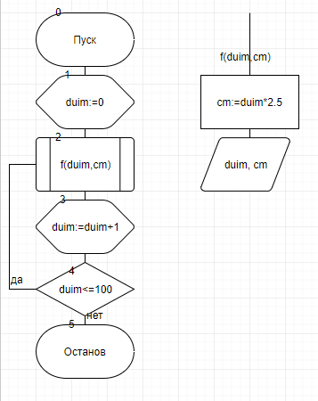

Список идентификторов:

|  |  |  |
| --- | --- | --- |
| Имя | Смысл | Тип |
| duim | Дюйм (параметр цикла) | integer |
| cm | Сантиметр | real |
| F | Процедура | real |
| x | Параметр функции | integer |

Код программы:

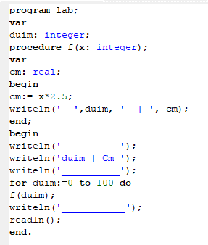

Результаты выполненной работы:

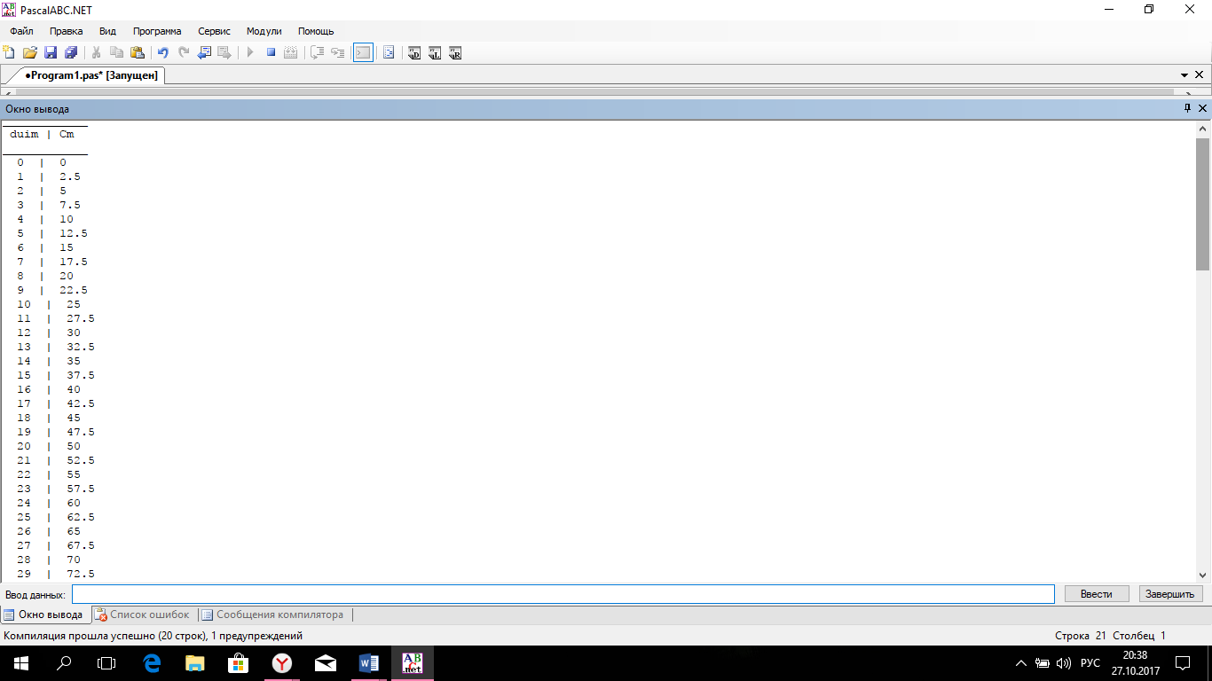

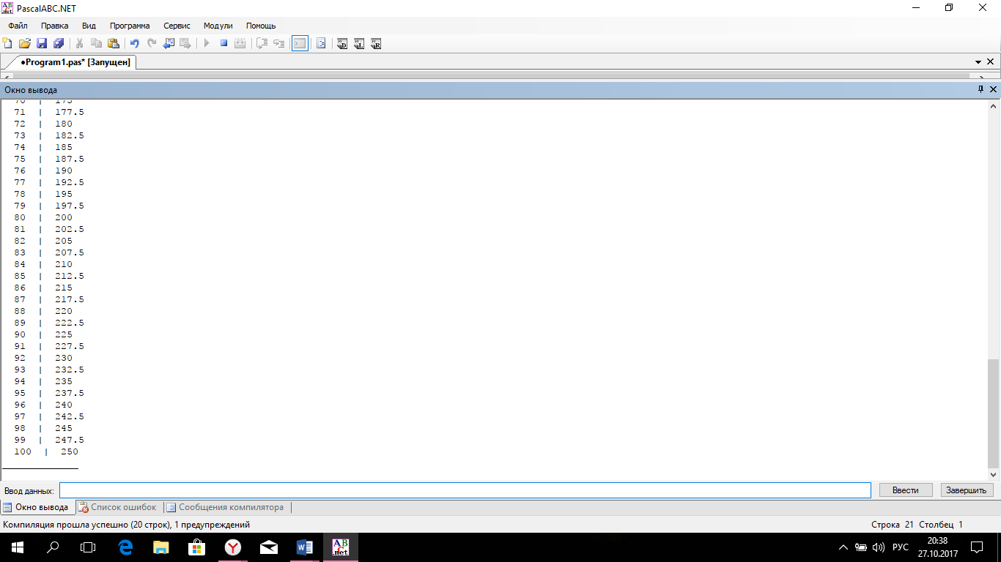

Анализ выполненной работы: Результат расчёта значения был получен с помощью запуска цикла «for» c помощью счетчика, параметра цикла duim типа real, используя пользовательскую процедуру f (duim,cm), и выводимою переменную cm типа real. Полученный результат представлен в типе real.

**Задание 2.**

Постановка задачи: Индивидуальное задание из файла, который прикреплен внизу этой страницы в ПРИЛОЖЕНИИ.

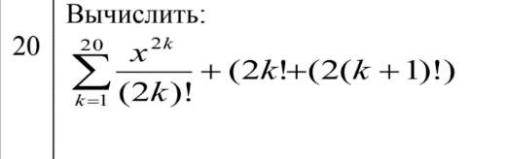

Математическая модель:

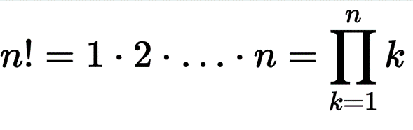

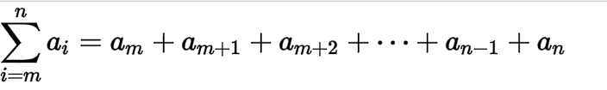

Блок схема:

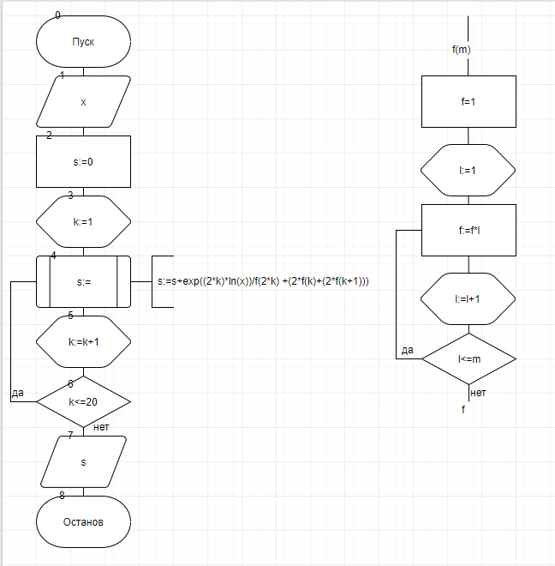

Список идентификторов:

|  |  |  |
| --- | --- | --- |
| Имя | Смысл | Тип |
| x | Вводимое значение х | integer |
| k | Параметр программного цикла | integer |
| s | Полученный результат | real |
| F | Пользовательская функкция | real |
| l | Параметр подпрограммного цикла | integer |
| m | Параметр функции | integer |

Код программы:

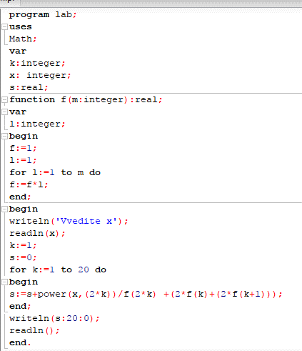

Результаты выполненной работы:

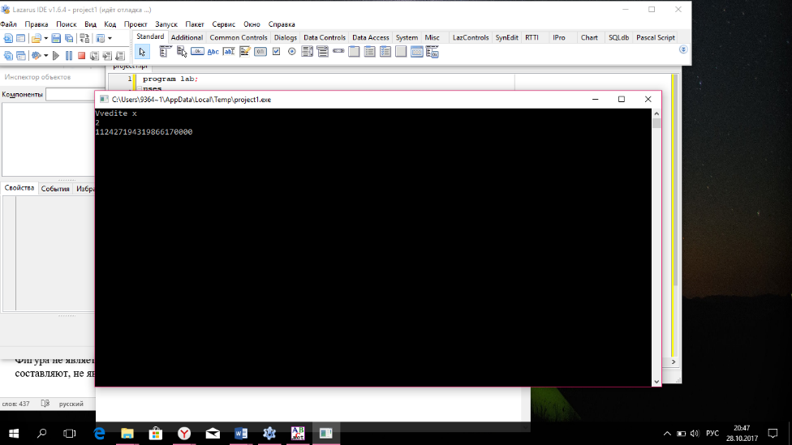

Анализ выполненной работы: Результат был получен с помощью знания определения факториала и суммы, с помощью запуска циклов for с использованием параметров цикла l,k в основной программе и подпрограмме типа integer ,пользовательской функции f(m) типа real, но изначально, при написании программы, я поставила тип logint, программа компилировалась, хотя результат не выдавался, поразмышляв пару часов, ошибка всё-таки была замечена и исправлена, и ввода переменных x типа integer. Результат s представлен в типе real.

**Задание 3.**

Постановка задачи: Вычислить площадь фигуры, заданной сторонами. Фигура не является прямоугольником, а треугольники, которые ее составляют, не являются прямоугольными.

Математическая модель:

$$s=\sqrt{p*\left(p-a\right)*\left(p-b\right)*(p-c)}, где p=\frac{a+b+c}{2}$$

Блок схема:

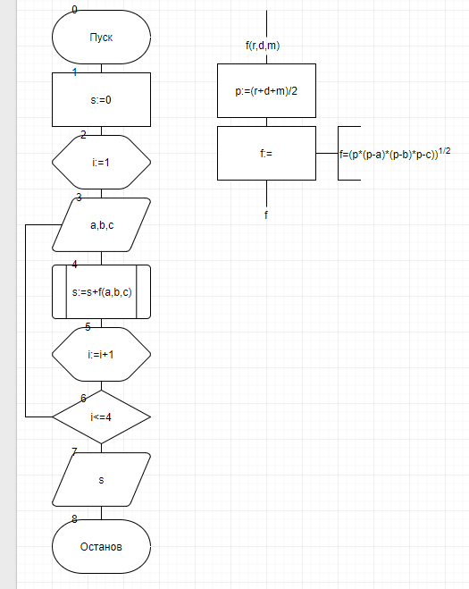

Список идентификторов:

|  |  |  |
| --- | --- | --- |
| Имя | Смысл | Тип |
| a | 1 сторона треугольника | Real |
| b | 2 сторона треугольника | Real |
| c | 3 сторона треугольника | Real |
| s | Площадь всех треугольников | Real |
| p | Полупериметр | Real |
| f | Функция | Real |
| i | Параметр цикла | integer |
| r | Параметр функции | real |
| d | Параметр функции | real |
| m | Параметр функции | real |

Код программы:

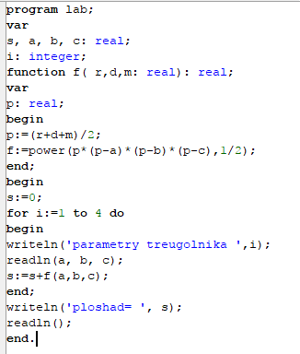

Результаты выполненной работы:

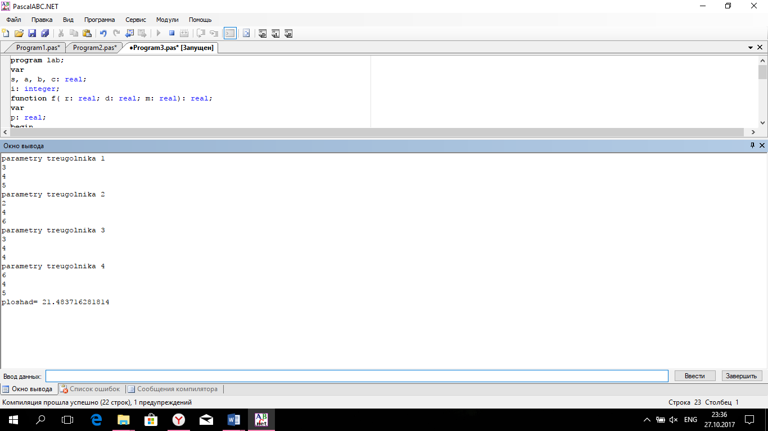

Анализ выполненной работы: Результат был получен с помощью формулы Герона и написания программы для реализации ее. С помощью счетчика “for” и параметра цикла i мы смогли расчитать площадь каждого треугольника,сперва введя переменные a,b,c и функцию пользователя f(r,d,m). Полученный результат представлен в типе real.

**Задание 4.**

Постановка задачи: С клавиатуры вводится число. Вывести на экран столько элементов ряда Фибоначчи, сколько указал пользователь. Вычисление ряда организовать в функцию. Например, если на ввод поступило число 6, то вывод должен содержать шесть первых чисел ряда Фибоначчи: 1 2 3 5 8 13.

Математическая модель:

1, 1, cn=c(n-1)+c(n-2)

Блок схема:

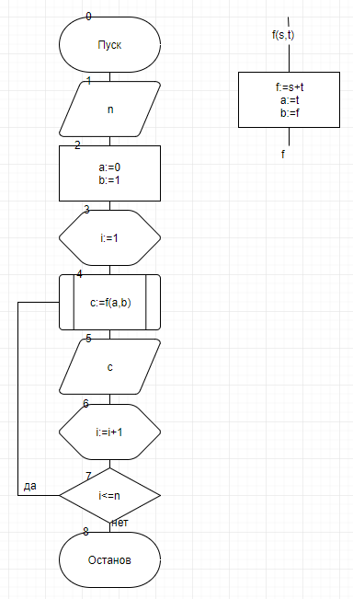

Список идентификторов:

|  |  |  |
| --- | --- | --- |
| Имя | Смысл | Тип |
| n | Вводимое число | integer |
| a | Предпредыдущее число Фибоначчи | integer |
| b | Предыдущее число Фибоначчи | integer |
| c | Число Фибоначчи | integer |
| i | Параметр цикла | integer |
| f | Функция | integer |
| s | Параметр функции | integer |
| t | Параметр функции | integer |

Код программы:

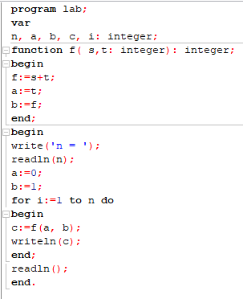

Результаты выполненной работы:

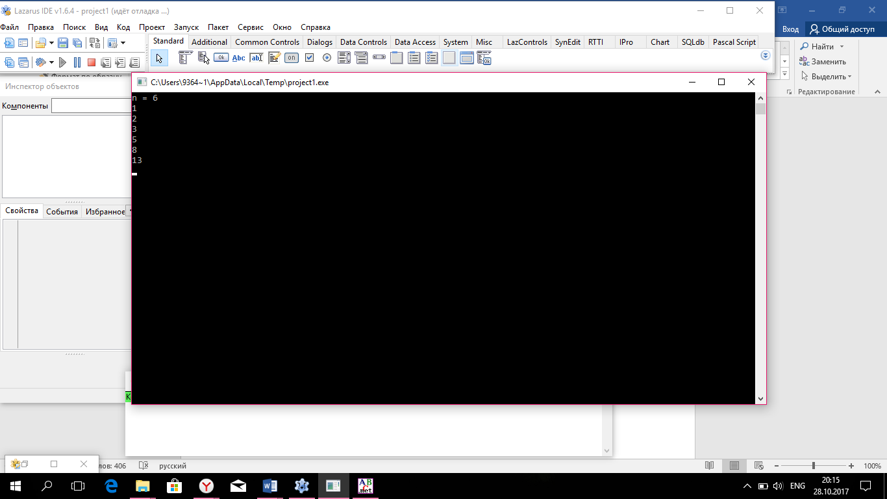

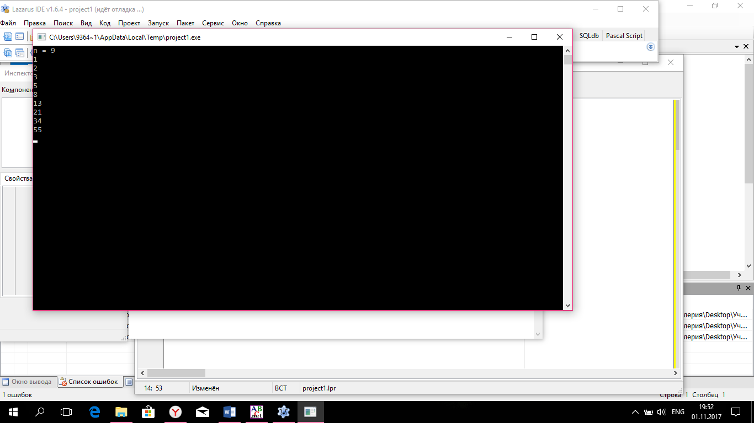

Анализ выполненной работы:В результатах выполненных результах показано,что прогрпмма работает, но я еще раз проверила программу на другом числе. Результат вывода чисел Фибоначчи, число которых пользователь вводит, был получен с помощью ввода этого числа n типа integer, пользовательской функции f(s,t) типа integer, переменных a,b,которые отображают предыдущие числа Фибоначчи типа integer, запуска цикла for с параметром цикла n типа integer. Результат c представлен в типе integer

**Вывод.**

Выполнив лабораторную работу по теме «Процедуры и функции», мы научились решать поставленные нам задачи с помощью функции пользователя и пользовательской процедуры в поставленных нам задачах.